TUẦN LÀM VIỆC ĐẦU TIÊN SAU TẾT – KHỞI ĐỘNG NĂNG LƯỢNG MỚI, QUYẾT TÂM MỚI
Sau kỳ nghỉ Tết Nguyên đán đầm ấm bên gia đình, tập thể cán bộ, giáo viên và học sinh nhà trường đã chính thức bước vào tuần làm việc đầu tiên của năm mới với tinh thần phấn khởi, trách nhiệm và tràn đầy năng lượng. Không khí xuân vẫn còn lan tỏa khắp sân trường, nhưng nhịp độ học tập và giảng dạy đã nhanh chóng trở lại nề nếp, nghiêm túc.
Ngay từ buổi sáng đầu tuần, nhà trường tổ chức buổi sinh hoạt đầu xuân nhằm động viên, khích lệ tinh thần cán bộ, giáo viên và học sinh. Những lời chúc tốt đẹp đầu năm, tạo nên bầu không khí ấm áp, đoàn kết và đầy quyết tâm cho một năm học thành công. Đây cũng là dịp để nhà trường triển khai nhiệm vụ trọng tâm, nhắc nhở việc duy trì nền nếp dạy và học sau kỳ nghỉ.
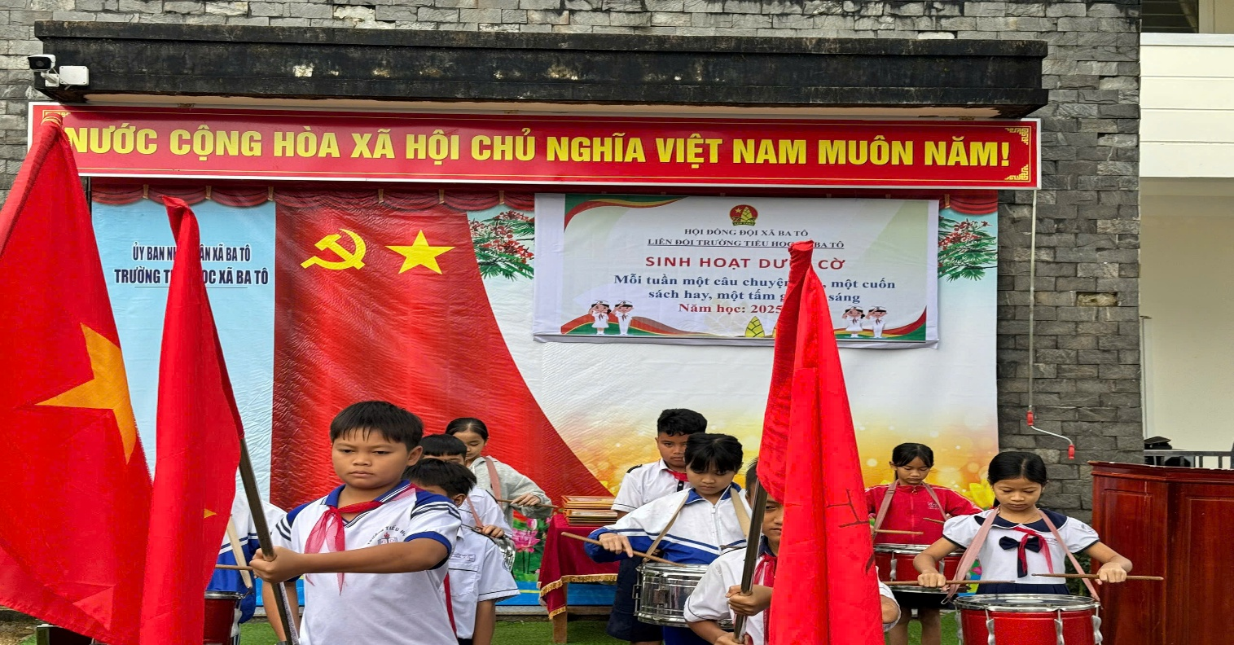
Hình ảnh buổi sinh hoạt dưới cờ đội trống của trường Tiểu học xã Ba Tô
Trong tuần làm việc đầu tiên, các hoạt động chuyên môn được thực hiện nghiêm túc, đúng kế hoạch. Giáo viên tích cực ổn định lớp học, rà soát nội dung chương trình và hướng dẫn học sinh nhanh chóng bắt nhịp trở lại với việc học. Các em học sinh đến trường với gương mặt rạng rỡ, hào hứng chia sẻ những câu chuyện ngày Tết, đồng thời thể hiện quyết tâm học tập tốt ngay từ những ngày đầu năm mới.
Bên cạnh đó, nhà trường chú trọng công tác vệ sinh trường lớp, tạo cảnh quan xanh – sạch – đẹp, đảm bảo môi trường học tập an toàn, thân thiện. Các hoạt động thi đua “Dạy tốt – Học tốt” được phát động sôi nổi, khơi dậy tinh thần cố gắng, nỗ lực trong toàn thể cán bộ, giáo viên và học sinh.
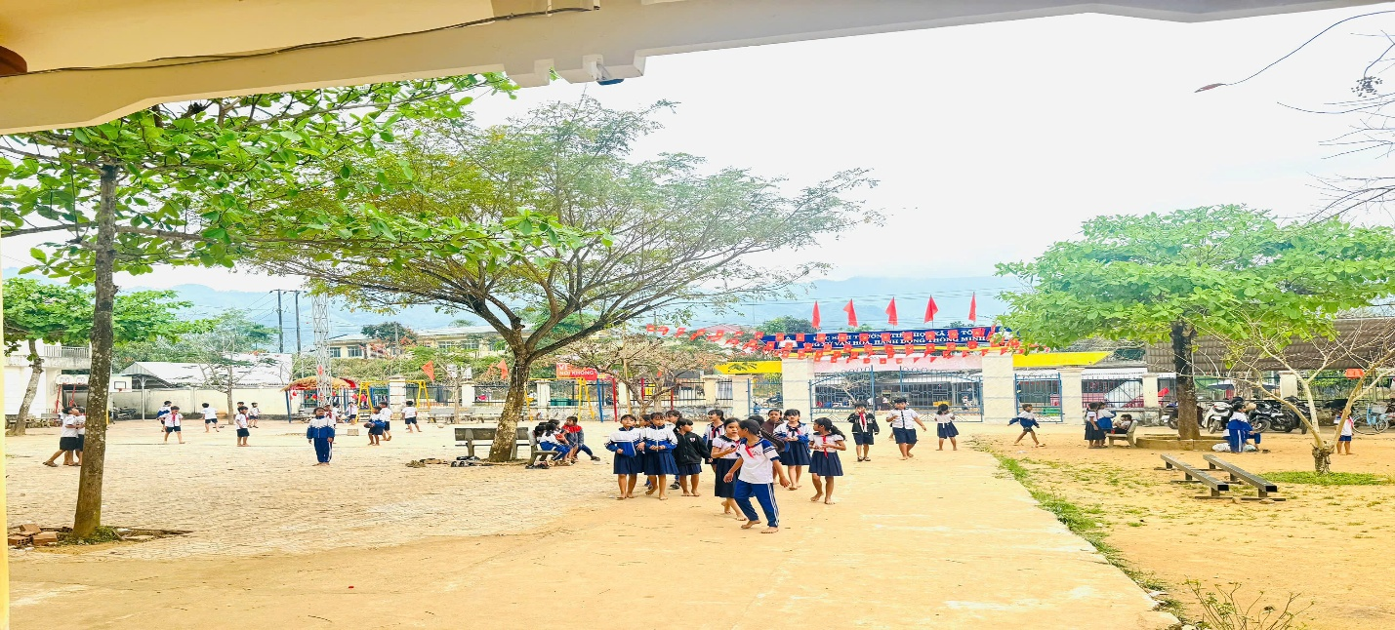
Hình ảnh các em học sinh vui chơi ở sân trường sau kì nghỉ Tết
Tuần làm việc đầu tiên sau Tết không chỉ là bước khởi động cho chặng đường tiếp theo của năm học mà còn là thời điểm quan trọng để mỗi cá nhân xác định mục tiêu, quyết tâm hoàn thành tốt nhiệm vụ được giao. Với tinh thần đoàn kết, trách nhiệm và đổi mới, tập thể nhà trường tin tưởng sẽ gặt hái nhiều thành công trong năm mới, góp phần nâng cao chất lượng giáo dục và xây dựng môi trường học tập ngày càng phát triển.

Người viết
Cao Thị Hương Giang

